关于组织机电与经管学院学生网上评教的通知
学生对任课教师的授课和课程进行客观、公正的评价，将有关信息反馈到学校有关部门和院系，是提高教学质量的基础工作。为了更好地提供教学质量，学校决定2010年11月19日至21日组织机械学院与经管学院的2008级的学生在网上试评教。
请相关学院组织好学生参加，请以下班级的学生按安排积极参加，认真评教，否则将影响查询成绩。学校提供免费机房，如果在安排时间内有冲突不能参加，请在“预留”时间段进行评教或在其他班级的时间段内评教。具体安排如下：
经管学院评教时间安排
序号 | 日期（星期） | 具体时间段 | 地点 | 参加班级（人数）
1 | 11月19日（周五） | 8：30-9：30 | 综合楼313 | 085081（8）
2 | 11月19日（周五） | 10：00-11：00 | 综合楼313 | 084081-2（74）087081（23）
3 | 11月19日（周五） | 10：00-11：00 | 综合楼315 | 084083（36）086081-2（54）  087081（10）
4 | 11月19日（周五） | 14：30-15：30 | 综合楼313 | 080081-2（43）  82081（29）83081（32）
5 | 11月19日（周五） | 16：00-17：00 | 综合楼313 | 预留
6 | 11月20日（周六） | 8：30-9：30 | 综合楼313 | 81081-2（49）88081（25）
7 | 11月20日（周六） | 10：00-11：00 | 综合楼313 | 89081-2（75）
8 | 11月20日（周六） | 2：30-3：30 | 综合楼313 | 预留
机电学院评教时间安排
序号 | 日期（星期） | 具体时间段 | 地点 | 参加班级（人数）
1 | 11月20日（周六） | 8：30-9：30 | 信-201 | 071081-2（56）
2 | 11月20日（周六） | 8：30-9：30 | 信-204 | 071083、072085（64）
3 | 11月20日（周六） | 10：00-11：00 | 信-201 | 072081-2(68)
4 | 11月20日（周六） | 10：00-11：00 | 信-204 | 072083-4(64)
5 | 11月20日（周六） | 14：00-13：00 | 信-201 | 073081-2(60)
6 | 11月20日（周六） | 14：00-13：00 | 信-204 | 074081-2(54)
7 | 11月21日（周日） | 8：30-9：30 | 信-201 | 076081-2(59)
8 | 11月21日（周日） | 14：00-13：00 | 信-201 | 075081-2(61)
9 | 11月21日（周日） | 14：00-13：00 | 信-204 | 075083-4(62)
10 | 11月20日（周六） | 11：00-12:00 | 信-201 | 预留
附件：学生网上评教操作步骤
教务处
2010.11.17

附件：
学生网上评教操作步骤
打开IE ，输入http://portal.cug.edu.cn，出现登入界面。输入账号、密码，点击登录后，选择教务管理系统。
- 打开评价界面
点击【教学质量评价】出现“教学”，点击“教学”，出现评价界面。
如图：
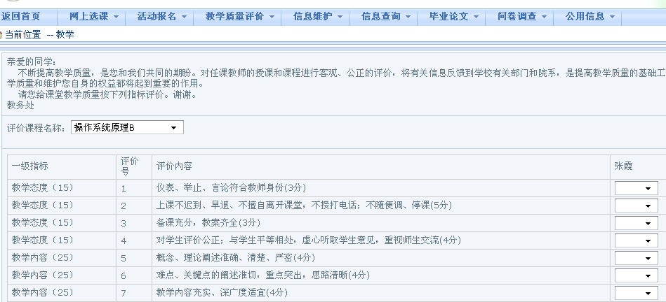
- 选择评价课程
在“评价课程名称”下拉箭头处选择课程，需逐一选择课程评价。如图：
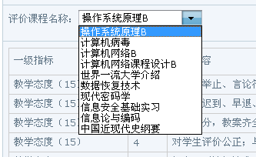
- 选择评价等级
选择课程后，出现评价课程的界面，在各项评价指标的右边点击下拉箭头，出现
评价等级信息，选择“评价等级”。如图：
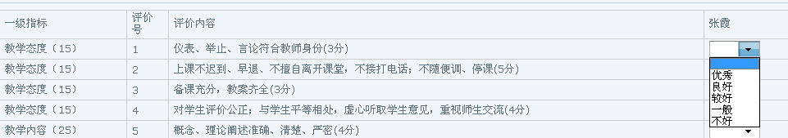
- 保存与提交
每评价完一门课程后，点击“保存”，保存的数据还可以修改。所列课程都评价后，确
定不修改后点击“提交”，提交后的数据不能再修改。
- 提示信息
只有完成网上评教的同学才可以查看成绩，请同学们认真评教。

